SỞ GD&ĐT HÀ TĨNH KỲ THI CHỌN HSG LỚP 12 THPT
NĂM HỌC 2012-2013
ĐỀ CHÍNH THỨC ĐỀ THI MÔN: VẬT LÝ 12- THPT-Vòng 1
Thời gian làm bài: 180 phút, không kể thời gian phát đề
( Đề gồm 02 trang)
Câu 1 (4 điểm).
Hai cầu thủ bóng đá A và B chạy trên một đường thẳng đến gặp nhau với cùng tốc độ 5,0m/s. Để điều hành tốt trận đấu, trọng tài chạy chỗ sao cho: luôn đứng cách cầu thủ hậu vệ A 18m và cách cầu thủ tiền đạo B bằng 24m. Khi khoảng cách giữa A, B bằng 30m thì vận tốc và gia tốc của trọng tài là bao nhiêu?
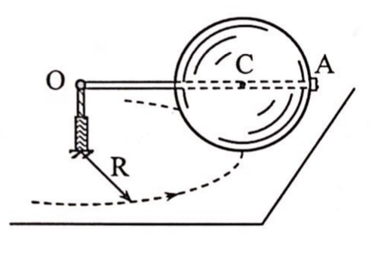
Câu 2(5 điểm).
Một quả cầu đồng tính có khối lượng và bán kính , lăn
không trượt trên mặt phẳng nằm ngang, quay xung quanh một
trục nằm ngang A. Khi đó, trục A quay quanh trục cố định O
còn tâm của quả cần chuyển động với vận tốc v theo một đường
tròn bán kính R.
1. Điểm nào ở trên quả cầu chuyển động với tốc độ lớn nhất,
tốc độ đó bằng bao nhiêu?
2. Tính động băng của quả cầu.
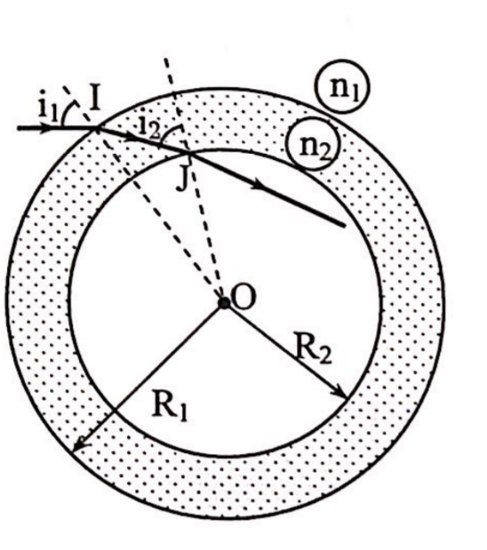
Câu 3 (6điểm).
1. Một vỏ cầu có bán kính ngoài R₁ và bán kính trong R₂
được làm bằng chất trong suốt có chiết suất n₂. Từ môi trường
ngoài có chiết suất n₁, một tia sáng được chiếu tới vỏ cầu dưới
góc tới . Trước khi đi vào bên trong, tia sáng chiếu đến mặt
trong của vỏ cầu dưới góc tới . Thiết lập hệ thức liên hệ giữa
với R₁, R₂ và n₁, n₂.
2. Một quả cầu tâm O, bán kính R được làm bằng một chất
trong suốt. Cách tâm O trong khoảng r, chiết suất của quả cầu tại
những điểm đó được xác định: . Từ không khí,
chiếu sáng một tia sáng tới quả cầu dưới góc tới
a) Xác định khoảng cách ngắn nhất từ tâm O tới đường đi của tia sáng.
b) Xác định góc lệch giữa tia sáng tới và tia sáng ló ra ngoài quả cầu.
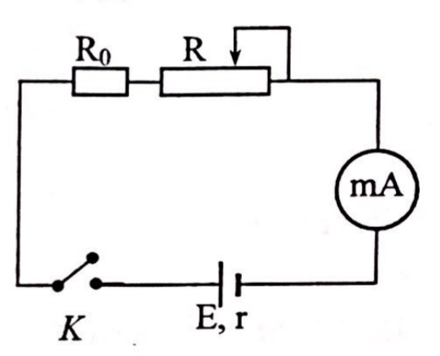
Cho biết:
Câu 4 (5 điểm).
Một học sinh dùng miliampe kế mA để đo suất điện động của một
chiến pin .Sơ đồ mạch điện được mắc như hình vẽ. Đóng
khóa K, điều chỉnh giá trị biến trở núm xoay R và đọc số chỉ
ampe kế tương ứng, học sinh đó thu được bảng số liệu sau:
 | 100 | 90 | 80 | 70 | 60 | 50 | 40 | 30 | 20
 | 25 | 27 | 30 | 33 | 37 | 42 | 49 | 59 | 93
1. Từ bảng số liệu trên, hãy xây dựng cơ sở lý thuyết để tính suất điện động của pin trong thí nghiệm này.
2. Tuyết tính hóa bảng số liệu: đổi biến thích hợp, thay đổi bảng số liệu, chuyển đường cong phi tuyến thành đường thẳng (tuyến tính). Bằng phương pháp trực quan hoặc phương pháp bình phương tối thiểu, viết phương trình đường thẳng nói trên và tính suất điện động trung bình của pin.

SỞ GD&ĐT HÀ TĨNH KỲ THI CHỌN HSG LỚP 12 THPT
NĂM HỌC 2012-2013
HƯỚNG DẪN GIẢI ĐỀ THI MÔN: VẬT LÝ 12- THPT

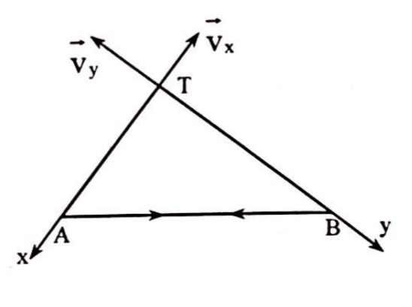
Câu 1. 1. Khi khoảng cách giữa hai cầu thủ là 30m, tam giác
ATB vuông tại T. Vì khoảng cách giữa trọng tài và các cầu thủ
là không đổi nên:
Vận tốc của trọng tài T và cầu thủ của A trên phương Tx bằng nhau;
Vận tốc của trọng tài và cầu thủ B trên phương Ty bằng nhau.
Vậy tốc độ của trọng tài là
2. Xét chuyển động củ trọng tài trong hệ quy chiếu quán tính gắn với cầu thủ A:
Cầu thủ B chuyển động với tốc độ:
Trọng tài chuyển động trên đường tròn bán kính AT - theo phương By
Gia tốc hướng tâm của trọng tài - gia tốc của trọng tài trên phương Tx:
Tương tự: xét trong hệ quy chiếu gắn với cầu thủ B:
Vậy gia tốc của trọng tài là:
Câu 2: 1. Cách 1: Dùng trụ quay tức thời:
Khi quả cầu quay, có hai điểm đứng yên là O và I
vậy trục OI là trục quay tức thời .
Vận tốc của điểm M bất kỳ là
Tốc độ quay của quả cầu đối với trục quay tức thời:
Điểm có tốc độ cực đại khi đó cách xa trục quay tức thời nhất, đó là H' (vẽ hình)
Cách 2: Dùng công thức cộng vận tốc
Vận tốc quay quanh trục O.
Vận tốc quay quanh trục A.
2. Động năng của quả cầu
Cách 1: Xét chuyển động quay quanh trục quay tức thời
Ở mỗi thời điểm, trục quay tức thời đóng vai trò như một trục quay cố định
Áp dụng định lý Stai-nơ, Momem quán tính đối với trục quay :
Cách 2: Đông năng của quả cầu bằng gồm:
Động năng quay quanh trục A.
Động năng quay quanh trụ O.
Câu 3: 1. Áp dụng định luật khúc xạ: (1)
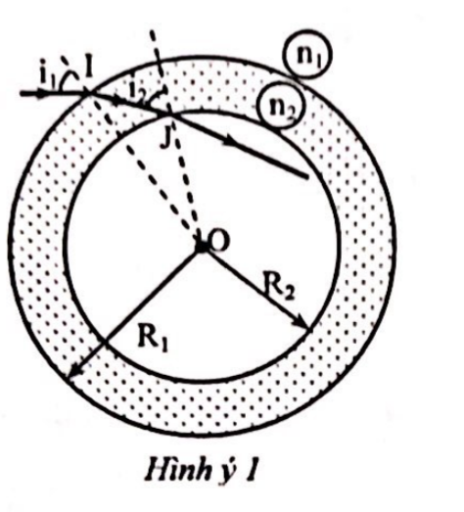
Áp dụng định lý hàm số trong tam giác OIJ: (2)
Từ (1) và (2) suy ra: (3)
2. a) Chia quả cầu thành những vỏ cầu mỏng: bán kính trong , bán
kính ngoài .
Chiết suất của vỏ cầu coi như không đổi
Áp dụng (3)
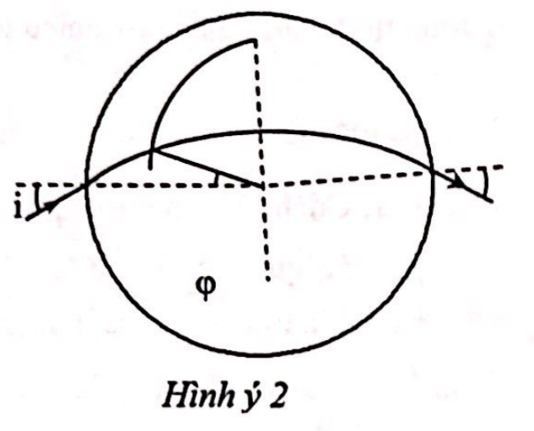
với (4)
Từ (4) hay
Khi (5)
b) (6)
Đạo hàm hai vế của (4) (7)
Từ (6) và (7)
Theo tính thuận nghịch về chiều truyền ánh sáng, góc ló bằng góc tới: (8)
Góc hợp bởi tia tới và tia ló:
Câu 4: 1. Áp dụng định luật Ôm toàn mạch:
với (1)
Từ (1), với (2)
Từ (2) là phương trình bậc nhất 2 ẩn, với hai cặp số hiệu ta có hệ phương trình bậc nhất 2 ẩn tìm được . (2)
2. Từ (1) với (3)
Từ (3) ta thấy, là hàm bậc nhất của hay có mối quan hệ tuyến tính.
Thay đổi bảng số hiệu
i | 1 | 2 | 3 | 4 | 5 | 6 | 7 | 8 | 9
R (Ω | 100 | 90 | 80 | 70 | 60 | 50 | 40 | 30 | 20
I (mA) | 25 | 27 | 30 | 33 | 37 | 42 | 9 | 59 | 73
(A⁻¹) | 40 | 37 | 33 | 30 | 27 | 24 | 20 | 17 | 14

Xử lý số liệu
i | 1 | 2 | 3 | 4 | 5 | 6 | 7 | 8 | 9
R (Ω) | 100 | 90 | 80 | 70 | 60 | 50 | 40 | 30 | 20
I (mA) | 25 | 27 | 30 | 33 | 37 | 42 | 9 | 59 | 73
(A⁻¹) | 40 | 37 | 33 | 30 | 27 | 24 | 20 | 17 | 14
R² (A²) | 1000 | 8100 | 6400 | 4900 | 3600 | 2500 | 1600 | 900 | 40
(Ω.A⁻¹) | 4000 | 3330 | 2640 | 2100 | 1620 | 1200 | 800 | 510 | 280
Ta có hệ phương trình:
Phương trình đường thẳng:
Giá trị suất điện động trung bình:
